«УТВЕРЖДАЮ»
Начальник Управления культуры, спорта и молодежной политики
г. Сарапула
__________________Ю.В. Седова
«___»_______________2025 г.

ПОЛОЖЕНИЕ
о проведении фестиваля спорта «Гонка отважных. Возвращение героев»

г. Сарапул
2025 г.

I. ОБЩИЕ ПОЛОЖЕНИЯ
Фестиваль спорта «Гонка отважных. Возвращение героев» (далее – фестиваль) проводится среди любителей легкой атлетики, дуатлона и триатлона в целях укрепления здоровья и активного отдыха населения, популяризации здорового образа жизни среди различных возрастных групп, выявления сильнейших спортсменов среди любителей. А также знакомства и привлечение спортсменов детско-юношеского возраста к систематическим занятиям физической культурой.
Фестиваль проводится в соответствии с официальными правилами по виду спорта «Триатлон», утвержденные приказом Министерства спорта Российской Федерации от 11 августа 2013 г. № 743.
Основными задачами фестиваля являются:
- привлечение населения к регулярным занятиям физической культурой и спортом;
- привлечении молодежи к занятиям спортом;
- повышение спортивного мастерства спортсменов;
- популяризация триатлона и его дисциплин в УР;
- развитие и укрепление дружественных спортивных связей между спортсменами, тренерами и ПФО.

II. МЕСТО И СРОКИ ПРОВЕДЕНИЯ
Фестиваль проводится в городе Сарапуле на Набережной 12 июля 2025 г. Официальная церемония открытия:
Забег авиаторов: 09.50 часов (время местное), старт в 10.00 часов;
Дуатлон - 12.00 часов (время местное), старт в 12.30 часов;
Триатлон – 16.00 часов (время местное), старт в 16.30 часов
Фестиваль состоится при любой погоде.

III. ОРГАНИЗАТОРЫ
Общее руководство организацией и подготовкой фестиваля осуществляется Управлением культуры, спорта и молодежной политики г. Сарапула. Непосредственное проведение фестиваля поручается главной судейской коллегии. Состав главной судейской коллегии согласован с Управлением культуры, спорта и молодежной политики г. Сарапула. Главный судья фестиваля Вячеслав Алексеевич Вичужанин, главный судья – хронометрист, секретарь – Цапилов Николай Викторович, тел. 89108234896.
Телефон для справок: отдел физической культуры, спорта и молодежной политики 8(34147)4-18-94, ufkssarapul@yandex.ru, Низамова Марина Васильевна.

IV. ТРЕБОВАНИЯ К УЧАСТНИКАМ
И УСЛОВИЯ ИХ ДОПУСКА
К участию в фестивале допускаются спортсмены и любители легкой атлетики от 16 до 65 лет, триатлона от 18 до 65 лет, дуатлона от 3 до 17 лет, прошедшие медицинский осмотр, а также спортсмены муниципальных образований Удмуртской Республики и других субъектов Российской Федерации, имеющие соответствующую подготовку, медицинский допуск и инвентарь, соответствующий Правилам фестиваля.
Участники должны иметь и предоставить в мандатную комиссию следующие документы:
- документ, удостоверяющий личность;
- медицинская справка, выданная не ранее, чем за 6 месяцев до даты фестиваля с указанием вида спорта ( триатлон-взрослые и дуатлон – дети, забег авиаторов – участники с 16 лет), ПРИЛОЖЕНИЕ №1 К настоящему положению.
- оригинал договора о страховании жизни и здоровья от несчастных случаев на день фестиваля;
- согласие на обработку персональных данных;
- полис обязательного медицинского страхования;
Участники обязаны соблюдать правила фестиваля озвученные на брифинге перед началом фестиваля главным судьей фестиваля, не противоречащие правилам вида спорта «триатлон», легкая атлетика.
К участию в фестивале допускаются граждане Российской Федерации
и иностранных государств, в следующих возрастных категориях:

Мужчины: | Женщины: | Девочки, мальчики, юноши, девушки, юниоры и юниорки.
2007-1996 г.р. (18-29 лет) | 2007-1996 г.р. (18-29 лет) | 2022-2019 г.р. (3-6 лет)
1995-1986 г.р. (30-39 лет) | 1995-1986 г.р. (30-39 лет) | 2018-2017 г.р. (7-8лет)
1985-1976 г.р. (40-49 лет) | 1985 г.р. и старше (40 лет+) | 2016-2015 г.р. (9-10 лет)
1975-1966 г.р. (50-59 лет) |  | 2014-2013 г.р. (11-12 лет)
1965 и старше (60 + лет). |  | 2012-2011 г.р. (13-14 лет)
 |  | 2010-2008 г.р. (15-17 лет)

Возраст участника определяется на 31.12.2025 г.
Предварительная регистрация осуществляется до 23.59 часов 09 июля 2025 г. по местному времени. Участие в соревнованиях является платным.

Заявочный взнос:

№  п/п | Наименование | Для участников, прошедших регистрацию до 20.06.2025 г., руб. | Для участников, прошедших регистрацию после 20.06.2025 г., руб.
1. | Забег авиаторов | 1000,00 | 1300,00
2. | Триатлон. Спринт.  Личный зачет. | 2000,00 | 3500,00
3. | Триатлон. Спринт. Корпоративный зачет. | 4800,00 | 6000,00
4. | Дуатлон. Дети 3- 6 лет | 500,00 | 1000,00
5. | Дуатлон. Дети 7-12 лет | 600,00 | 1200,00
6. | Дуатлон. Дети 13-17 лет | 700,00 | 1200,00

Заявочный взнос оплачивается сразу при регистрации на онлайн платформе и возврату не подлежит. Все средства, собранные организаторами от стартовых взносов участников, расходуется в полной мере на организацию и проведение фестиваля. Выдача стартовых пакетов будет производиться 11 июля 2024 г. с 09.00 до 16.00 часов на базе стадиона «Энергия» (УР, г. Сарапул, ул. Горького,75). 1
12 июля 2025 г. с 08.30 часов на месте проведения фестиваля (Набережная реки Кама). Участники, стартующие не под своей фамилией, дисквалифицируются.

V. ПРОГРАММА МЕРОПРИЯТИЯ
Фестиваль проводятся в соответствии с правилами вида спорта «триатлон» (http://minsport.gov.ru/sport/high-sport/pravila-vidov-sporta/35576/) и правиламиМирового триатлона: (https://www.triathlon.org/uploads/docs/World-Triathlon_Competition-Rules_2023_20221122.pdf) и легкой атлетики.
Возрастные группы и дистанции
Категории участников | Дистанции
Категории участников | бег | Велосипед | Бег
Дуатлон
Старт в 12 часов 15 минут
Мальчики, девочки 3-6 лет 2022-2019 г.р. | 50 м | 200 м | 50 м
Старт в 12 часов 25 минут
Мальчики, девочки 7-8 лет  (2018-2017 г.р.) | 200 м | 1 км  (1 круг) | 100 м
Старт в 12 часов 45 минут
Мальчики, девочки 9-10 лет  (2016-2015 г.р.) | 300 м | 1600 м  (1 круг) | 200 м
Мальчики, девочки 11-12 лет (2014 2013 г.р.) | 300 м | 1600 м  (1 круг) | 200 м
Старт в 13 часов 05 минут
Юноши, девушки 13 -14 лет  (2012-2011 г.р.) | 1 км | 5 км  (3 круга) | 1 км
Юниоры юниорки 15-17 лет  (2010-2008 г.р.) | 2 км | 8 км  (5 кругов) | 1 км
*Забег авиаторов проводится по отдельному положению

Триатлон - спринт: 750 м плавание - 20 км велогонка -5 км бег.

Формирование корпоративных команд:
- Необходимое количество участников в команде – 3 (три) человека.
- Каждый участник преодолевает один этап соревнования (плавание, либо велогонка, либо беговой этап)
- В составе команды может быть не более одного участника со званием «Мастер Спорта»
- Команда должна заявить свое название при регистрации, обозначить капитана команды.

12 июля 2025 года, суббота
(ВРЕМЯ МЕСТНОЕ)
08.30-09.30 | Выдача стартовых пакетов на забег авиаторов
08.30 | Открытие стартового городка
08.30 | Начало работы раздевалок и камер хранения
09.30-09.45 | Надевание транспондеров
09.50 | Торжественное открытие соревнований
10.00 | Забег авиаторов на 10 км
10.02 | Забег авиаторов на 5 км
10.30 -11.40 | Работа комиссии по допуску, выдача стартовых пакетов на дуатлон
11.00-11.50 | Открытие транзитной зоны для участников дуатлона (кроме участников 3-6 лет)
11.50 | Торжественное открытие. Дуатлон. Награждение участников забега авиаторов.
12.15 | Старт для участников дуатлона 3-6 лет. Награждение на финише.
12.25 | Старт для участников дуатлона 7-8 лет.
12.45 | Старт для участников 9-10 лет и 11-12 лет
13.05 | Старт для участников 13-14 и 15-17 лет
14.00 | Награждение. Дуатлон.
14.30-15.30 | Работа комиссии по допуску, выдача стартовых пакетов на триатлон
15.30-16.10 | Открытие транзитной зоны для участников триатлона (надевание транспондеров)
15.45-15.55 | Просмотр трассы
16.00 | Церемония открытия. Брифинг для участников.
16.20 | Отправление спортсменов к месту старта (пеший ход)
16.30 | Старт. Общий старт Мужчины, женщины, корпоративные команды.
18.30 | Окончание контрольного времени участников триатлона.
19.00 | Награждение победителей и призеров триатлона. Церемония закрытия.  *организаторы оставляют за собой право изменять время начало стартов. Информация об изменениях размещается в официальной группе в контакте https://vk.com/triatlon_sarapul?from=groups
Ограничение времени по прохождению дистанции:
Плавание 750 м: Лимит времени — 30 минут .
Плавание 750 м + велогонка 20 км: 1 час 25 минут;
После окончания лимита времени участник не будет допущен до 4 круга велосипедного этапа и закончит участие в фестивале.
Общий лимит преодоления дистанции 2 часа;
После истечения лимита времени участник будет остановлен.

Плавательный этап:
Старт осуществляется с воды.
При температуре воды ниже 16.0 градусов использование гидрокостюма обязательно.
При температуре воды до 22.0 градусов Цельсия разрешено использование гидрокостюма.
При температуре воды 22.0 градуса Цельсия и выше гидрокостюм запрещен.
Окончательное решение по использованию гидрокостюма принимается Главным судьей фестиваля за час до начала триатлона.

Велоэтап:
Велосипед участника должен быть исправен, тормозная система должна быть в рабочем состоянии, обязательны заглушки на руле. Использование защитного шлема обязательно, шлем должен быть надежно зафиксирован. Запрещено использование ТТ велосипедов. Драфтинг разрешен.

Для дуатлона дети велоэтап:
3-6 лет разрешен как велосипед, так и беговел.
7-8 лет велосипед МТБ.
9-17 лет разрешен как шоссейный велосипед, так и МТБ.
Использование защитного шлема обязательно, шлем должен быть надежно зафиксирован.

Сход с дистанции и дисквалификация:
В случае если участник решил прервать участие, он должен проинформировать об этом одного из судей фестиваля.
Медицинский персонал, организаторы и судьи фестиваля вправе отозвать участника с трассы, если они сочтут это необходимым.
Организаторы и судейская бригада имеют право дисквалифицировать участника, если он не соблюдает правила фестиваля, мешает другим участникам или иным образом препятствует проведению фестиваля.

VI. УСЛОВИЯ ПОДВЕДЕНИЯ ИТОГОВ И НАГРАЖДЕНИЕ

Участники триатлона среди женщин и мужчин, занявшие в абсолютном зачете 1-3 места, награждаются дипломами, медалями, памятными призами.
!!!! Участники, занявшие призовые места в абсолютном зачете не награждаются в возрастных категориях.
Дипломами, медалями награждаются победители и призеры среди женщин и мужчин, занявшие 1-3 места в каждой возрастной группе. Определение победителей среди корпоративных команд проводится по лучшему времени финиша последнего участника (участника бегового этапа). Команды-участницы этих зачетов, занявшие 1-3 места в абсолютном командном зачете среди женщин и мужчин, награждаются дипломами, медалями и памятными призами.
Награждение победителей и призеров состоится 12 августа 2025 г. года на месте проведения соревнований.
Формат соревнований подразумевает формирование следующих протоколов по результатам гонки:
- В личном зачете (по утвержденным в данном Положении возрастным категориям)
- В корпоративном зачете.

VII. УСЛОВИЯ ФИНАНСИРОВАНИЯ
Финансирование фестиваля осуществляется за счет средств бюджета МО «Город Сарапул» и внебюджетных источников в соответствии с законодательством РФ, в соответствии с утвержденной сметой расходов. Расходы по командированию участников, представителей (проезд в оба конца, суточные в пути, размещение и питание в дни соревнований) несут сами участники или командирующие организации.
ОБЕСПЕЧЕНИЕ БЕЗОПАСНОСТИ
УЧАСТНИКОВ И ЗРИТЕЛЕЙ
Обеспечение безопасности участников Соревнования осуществляется в соответствии со следующими нормативно-правовыми актами:
- постановлением Правительства РФ от 18.04.2014 № 353 «Об утверждении Правил обеспечения безопасности при проведении официальных спортивных соревнований»;
Оказание скорой медицинской помощи осуществляется в соответствии с приказом Министерства здравоохранения Российской Федерации от 23.10.2020 г. N 1144н «Об утверждении порядка организации оказания медицинской помощи лицам, занимающимся физической культурой и спортом (в том числе при подготовке и проведении физкультурных мероприятий и спортивных мероприятий), включая порядок медицинского осмотра лиц, желающих пройти спортивную подготовку, заниматься физической культурой и спортом в организациях и (или) выполнить нормативы испытаний (тестов) Всероссийского физкультурно-спортивного комплекса «Готов к труду и обороне» (ГТО) и форм медицинских заключений о допуске к участию физкультурных и спортивных мероприятиях».
Соревнование проводится с соблюдением положения статьи 26.2. ФЗ от 04.12.2007 №329-ФЗ (ред. от 26.07.2017) «О физической культуре и спорте в Российской Федерации» о предотвращении противоправного влияния на результаты официальных спортивных соревнований и борьбе с ним.
Ответственность за обеспечение медицинского сопровождения несет Главный судья Соревнований.
Ответственность за жизнь и здоровье участников соревнований в пути следования, выполнение участниками соревнований правил техники безопасности, соблюдение дисциплины и порядка во время соревнований несут сами участники.

X. СТРАХОВАНИЕ УЧАСТНИКОВ
Участие в Соревновании осуществляется только при наличии полиса (оригинала) страхования жизни и здоровья от несчастных случаев, который предоставляется в комиссию по допуску участников.
При отсутствии полиса (оригинала) страхования жизни и здоровья от несчастных случаев, организаторами мероприятия предоставляется возможность страхования участников Соревнования при процедуре прохождения мандатной комиссии за счет финансовых средств участников в соответствии с действующим законодательством Российской Федерации.

XII. ПРОЧИЕ ПОЛОЖЕНИЯ
По вопросам организации Соревнования, программы и условий проведения обращаться:
Горячая линия соревнований +89501529369, Алена Дубовикова
Е-мэйл: alena.nadeeva@inbox.ru
Организаторы имеют право вносить изменения в данное положение, в том числе по причине неблагоприятных погодных условий, эпидемиологической ситуации в регионе.
Данное положение является вызовом на соревнование.

Приложение к положению №1
о проведении соревнований по триатлону - спринт
«Гонка отважных. Возвращение героев» и детская лига
Дуатлон «Малая авиация».

Медицинское заключение о допуске к участию в физкультурных и
спортивных мероприятиях

ФИО___________________________________________________________________
Дата рождения___________________________________________________________
Наименование выдавшего справку учреждения/организации____________________
______________________________________________________________________________________________________________________________________________
Наименование мероприятия_______________________________________________
Вид спорта (при наличии)_______________________________________________________
Спортивная дисциплина (при наличии)____________________________________________
Этап спортивной подготовки (при наличии)_______________________________________
По результатам медицинского осмотра, углубленного медицинского обследования

ДОПУЩЕН
(комиссией лишнее)

- к тренировочным мероприятиям
- к спортивно –массовым мероприятиям
- к участию в физкультурных мероприятиях
-к выполнению нормативов испытаний (тестов) комплекса ГТО
Ограничения, в том числе физических нагрузок, сроки ограничений: (ДА/НЕТ)
Описать:___________________________________________________________________________________________________________________________________________________Дата выдачи медицинского заключения___________________________________________
Медицинское заключение действительно до________________________________________
Уполномоченное лицо медицинской организации___________________________________
____________________/______________________/
подпись расшифровка

Положение
о проведении легкоатлетического забега авиаторов

1. ЦЕЛИ И ЗАДАЧИ СОРЕВНОВАНИЯ
1.1. Легкоатлетический забег авиаторов (далее - Соревнование) проводится в целях:
● пропаганды здорового образа жизни и приобщения населения к активным занятиям физической культурой и спортом;
● развития массового спорта и популяризации бега;
● развития событийного туризма;

2. РУКОВОДСТВО
2.1. Организация подготовки и проведения Соревнования возлагается на Организационный комитет (далее – Оргкомитет).
2.2. В состав Оргкомитета входят: Администрация города Сарапула, Управление культуры, спорта и молодежной политики г. Сарапула, МАУ СОК «Энергия», АНСО «Сарапульская школа триатлона».
2.3. Оргкомитет утверждает Положение о Соревнованиях (далее – Положение), место проведения Соревнований, а также вносит изменения и дополнения в настоящее Положение.
2.4. Оргкомитет отвечает за:
● Предоставление призов для вручения победителям и призерам Соревнований;
● Информационное обеспечение участников;
● Обеспечение судейства;
● Организацию мер безопасности и медицинского обеспечения соревнований.
Главный судья соревнований: Вячеслав Алексеевич Вичужанин, главный секретарь, главный судья – хронометрист Цапилов Николай Викторович. Официальный сайт: https://vk.com/triatlon_sarapul?from=groups

3. СРОКИ И МЕСТО ПРОВЕДЕНИЯ СОРЕВНОВАНИЙ
3.1.Дата проведения Соревнований: 12 июля 2025 года.
3.2. Место проведения Соревнований: Удмуртская Республика, город Сарапул, Набережная реки Кама, улицы города Сарапула.

4. ПРЕДВАРИТЕЛЬНАЯ ПРОГРАММА СОРЕВНОВАНИЯ
4.1. Забег авиаторов открывает фестиваль «Гонка отважных. Возвращение героев». В программу легкоатлетического забега входит забег на 5 км и 10 км.
Предварительное расписание соревнований:
12.07.2025 г.
08.30 – открытие стартового городка
08.30 – 09.30 - выдача стартовых пакетов на забег авиаторов
09.30-09.45 – надевание транспондеров
09.50 – торжественное открытие соревнований
10.00 – забег на 10 км
10.02 – забег на 5 км
11.50 - награждение
*Программа мероприятия предварительная и может быть изменена.

5. УЧАСТНИКИ СОРЕВНОВАНИЙ И УСЛОВИЯ ДОПУСКА
5.1. К участию в Соревнованиях на дистанции 5 и 10 км допускаются все желающие в возрасте от 14 лет и старше:
Юноши,5 км | М, 10 км | Ж, 5 км
2010-2011 (14-15 лет)
2007-2009 (16-18 лет) |  | 2007-2009 (16-18 лет)
 | 2005-1996 г.р. (19-29 лет) | 2005-1996 г.р. (19-29 лет)
 | 1995-1986 г.р. (30-39 лет) | 1995-1986 г.р. (30-39 лет)
 | 1985-1976 г.р. (40-49 лет) | 1985-1976 г.р. (40-49 лет)
 | 1975-1966 г.р. (50-59 лет) | 1975-1966 г.р. (50-59 лет)
 | 1965 и старше (60 + лет). | 1965 и старше (60 + лет).

5.2. Возраст участника Соревнования определяется на 31.12.2025 г.
5.3. Участникам при выдаче стартового пакета необходимо предъявить удостоверение личности, подтверждающее возраст (обязательно для всех участников).
5.4. Участники Соревнований обязаны предоставить медицинскую справку с заключением о разрешении участвовать в соревнованиях по бегу на дистанции не менее то, на которую регистрируется участник Соревнования или большей, выданную по результатам проведенного медицинского обследования состояния здоровья, выданную физкультурно-спортивным диспансером или иным медицинским учреждением, имеющем лицензию на осуществление медицинской деятельности, предусматривающей работы (услуги) по лечебной физкультуре и спортивной медицине.
5.5.Участники Соревнований обязаныпредоставить страховой полис обязательного медицинского страхования, оригинал договора о страховании жизни и здоровья от несчастных случаев.
5.6. Гражданам иностранных государств рекомендуется иметь медицинскую страховку, покрывающую участие в спортивных соревнованиях.
5.7. Медицинская справка, предоставленная в Мандатную комиссию, не возвращается. Ксерокопия медицинской справки принимается комиссией только при предъявлении оригинала. Справка действительна в течение шести месяцев со дня выдачи. Участник принимает на себя всю ответственность за подлинность медицинской справки, получение ее в установленном законом порядке на основании проведенного медицинского обследования в уполномоченном медицинском учреждении и относит на себя все негативные последствия, связанные с нарушением данного условия.

6. РЕГИСТРАЦИЯ УЧАСТНИКОВ
6.1. Электронная регистрация для участия в Соревнованиях открыта с 21.04.2025 до 23.59 часов 09.07.2025 г. https://vk.com/triatlon_sarapul?from=groups
6.2. Участник считается зарегистрированным после заполнения анкеты участника и оплаты стартового взноса.
6.3. Заявка участника может быть аннулирована при установлении факта предоставления ложных или недостоверных сведений. Денежные средства в этом случае не возвращаются.
6.4. Регистрация может быть закрыта досрочно по достижении суммарного лимита участников.
6.5. Дополнительная регистрация будет открыта во время работы Зоны выдачи стартовых пакетов 11.07.2025 г., если на момент закрытия электронной регистрации не будет достигнуто максимальное число участников Соревнования. Дополнительная регистрация в день проведения Соревнования не производится. 6.6. Данные для идентификации участника, а именно ФИО, должны быть указаны, согласно данным в удостоверении личности (паспорт, свидетельство о рождении, водительское удостоверение и т.д.). В случае иного, регистрация может быть аннулирована. Денежные средства в этом случае не возвращаются.

7. СТОИМОСТЬ УЧАСТИЯ И ЛЬГОТЫ
7.1. Стоимость регистрационного взноса определяется Оргкомитетом и может быть изменена на любом этапе регистрации.

8. УСЛОВИЯ ПОЛУЧЕНИЯ СТАРТОВОГО ПАКЕТА
8.1. В стартовый пакет участника включены:
●стартовый номер с чипом хронометража;
●медаль на финише (только для участников, преодолевших заявленную дистанцию).
8.2. При получении стартового пакета участник обязан предоставить документы, указанные в п. 5.3.-5.7. настоящего положения.

9. РЕГИСТРАЦИЯ РЕЗУЛЬТАТОВ
9.1. Результат участников Соревновании фиксируется:
●системой электронного хронометража;
●ручной записью прихода судьями.
9.2. Итоговые результаты соревновании забега на дистанции 5 и 10 км будут опубликованы в сообществе в контакте https://vk.com/triatlon_sarapul
9.4. Лимиты по прохождению дистанции: - 10 км: 2 часа; - 5 км: 1 час.
9.5. Оргкомитет Соревнований не гарантирует получение личного результата участником в случае, если:
●электронный чип был размагничен, поврежден;
●участник неправильно прикрепил номер;
●участник бежал с чужим номером;
●участник утратил номер;
●участник не уложился в установленный лимит времени;
●участник принял участие в забеге на другую дистанцию;
●участник был дисквалифицирован.

10. ОПРЕДЕЛЕНИЕ ПОБЕДИТЕЛЕЙ И ПРИЗЕРОВ
10.1. Определение победителей и призеров в забегах на дистанции 5 и 10 км происходит по факту прихода на финиш.
10.2. Определение победителей и призеров в возрастных группах на дистанции 5, 10 км происходит по личному времени (время по чипу).

11. НАГРАЖДЕНИЕ ПОБЕДИТЕЛЕЙ
11.1. Расчет возрастной группы проводится по возрасту участника на 31.12.2025 г.
11.3. В случае неявки участника соревнований на церемонию торжественного награждения, Оргкомитет вправе распорядиться призом по своему усмотрению. 11.4. Все финишировавшие участники Соревнования получат памятную медаль на финише.
11.5. Призеры в каждой возрастной группе с 1 по 3 место награждаются грамотой, медалью и памятными призами от партнеров. В абсолютном зачете спортсмены не награждаются.

12. РАСХОДЫ ПО ОРГАНИЗАЦИИ СОРЕВНОВАНИЙ
12.1. Финансовые расходы по подготовке и проведению Соревнований несет Оргкомитет.
12.2. Финансовые расходы, связанные с проездом, проживанием и питанием участников несут командирующие организации или сами участники.

13. СРОКИ И ПОРЯДОК ПОДАЧИ ПРОТЕСТОВ И ПРЕТЕНЗИЙ
13.1. Участник вправе подать протест или претензию, которые рассматриваются судейской коллегией.
13.1.1. Судейская коллегия рассматривает:
●протесты и претензии, влияющие на распределение призовых мест;
●протесты и претензии, касающиеся неточности в измерении времени, за которое участник пробежал дистанцию;
●протесты и претензии, касающиеся дисквалификации участника за неспортивное поведение.
13.1.2. Остальные претензии могут быть проигнорированы комиссией в силу их незначительности (сюда относятся опечатки, некорректные анкетные данные и другое).
13.2. При подаче претензии в личные сообщения сообщества в контакте https://vk.com/triatlon_sarapul необходимо указать следующие данные: фамилия и имя (анонимные претензии не рассматриваются); суть претензии (в чем состоит претензия); материалы, доказывающие ошибку (фото, видео материалы). Данные индивидуальных измерителей времени с подтверждением пройденной дистанции, временем, фамилией и именем участника.
13.3. Претензии принимаются только от участников Соревнования или от третьих лиц, являющихся официальными представителями участников.
13.4. Сроки подачи протестов и претензий, а также способ их подачи:
13.4.1. Протесты и претензии, влияющие на распределение призовых мест принимаются судейской коллегией в письменной или устной форме с момента объявления победителей и до официальной церемонии награждения. Распределение призовых мест после церемонии награждения может быть пересмотрено судейской коллегией только при выявлении фактов нарушения победителем действующих правил, если выявление нарушений было невозможно до церемонии награждения. Решение о пересмотре призовых мест принимается главным судьей соревнований.
13.4.2. По остальным вопросам участник вправе подать протест или претензию в период с момента окончания Соревнований до 16:00 часов 01.08.2025 г.

14. ДИСКВАЛИФИКАЦИЯ
14.1. Судейская коллегия оставляет за собой право дисквалифицировать участника в случае, если:
● участник бежал под зарегистрированным номером другого бегуна;
● участник сократил дистанцию;
● участник пробежал дистанцию, на которую не был заявлен;
● участник использовал подручное средство передвижения (велосипед, самокат, авто средство для передвижения и др.);
● участник начал забег до официального старта;
● участник прибежал к финишу после закрытия зоны финиша;
● участник начал забег не из зоны старта;
● участник не предоставил медицинскую справку, допускающую его к соревнованию;
● участник бежал без официального номера Соревнований.
14.2. За Оргкомитетом остается право пожизненной дисквалификации без объяснения причины.

15. ФОРС-МАЖОРНЫЕ СИТУАЦИИ
15.1. Соревнование может быть отменено, либо в него могут быть внесены изменения по причине возникновения чрезвычайных, непредвиденных и непредотвратимых обстоятельств, находящихся вне контроля Оргкомитета. В частности, к таким обстоятельствам относятся:
● стихийные бедствия (землетрясение, наводнение, ураган);
● порывы ветра свыше 15 метров в секунду (включительно);
● температура воздуха ниже минус 25 или выше плюс 30 градусов по Цельсию (включительно);
● количество осадков 20 мм и более за 12 часов и менее;
● события, явления, которые Главное управление МЧС России по субъекту РФ признает экстренными и предупреждает о их возможном наступлении;
● пожар; массовые заболевания (эпидемии);
● забастовки;
● военные действия;
● террористические акты;
● диверсии;
● ограничения перевозок;
● запретительные меры государств;
● запрет торговых операций, в том числе с отдельными странами, вследствие принятия международных санкций;
● акты, действия, бездействия органов государственной власти, местного самоуправления;
● другие, не зависящие от воли Оргкомитета обстоятельства.
15.2. В случае отмены либо изменения Соревнований, зарегистрированные участники уведомляются SMS-сообщением на телефонный номер или письмом на электронный адрес, указанные в процессе регистрации. Стартовый взнос не возвращается.
15.3. В случае ситуации форс-мажора Соревнования могут быть переведены в другой формат, при котором спортсмены, квалифицированные в элитную категорию, примут участие в традиционном забеге по трассе Соревнований, а остальные участники будут переведены в формат онлайн-забега.

16. ЗАКЛЮЧИТЕЛЬНЫЕ ПОЛОЖЕНИЯ
16.1. Подробная информация о Соревновании размещена в группе в контакте https://vk.com/triatlon_sarapul?from=groups
Оргкомитет Соревнований не несет ответственность за информацию, опубликованную в иных информационных источниках.
16.2. Настоящее Положение может быть изменено или прекращено Оргкомитетом в одностороннем порядке без предварительного уведомления участников и без выплаты какой-либо компенсации в связи с этим.

НАСТОЯЩЕЕ ПОЛОЖЕНИЕ ЯВЛЯЕТСЯ ОФИЦИАЛЬНЫМ ВЫЗОВОМ НА СОРЕВНОВАНИЯ

Приложение к положению забега авиаторов

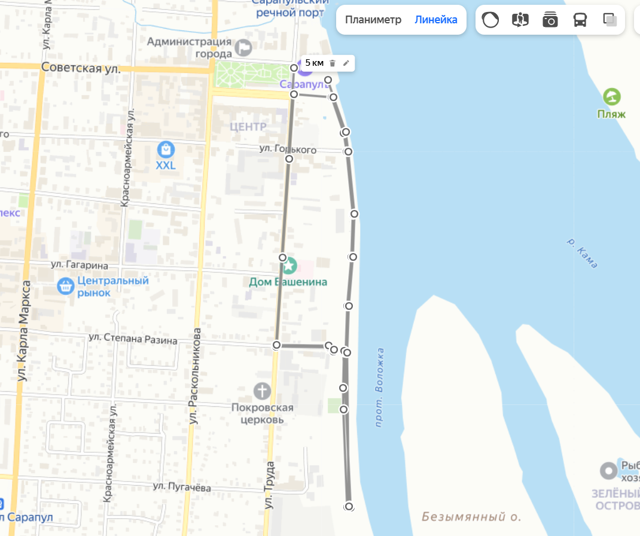
5 км – 2 круга

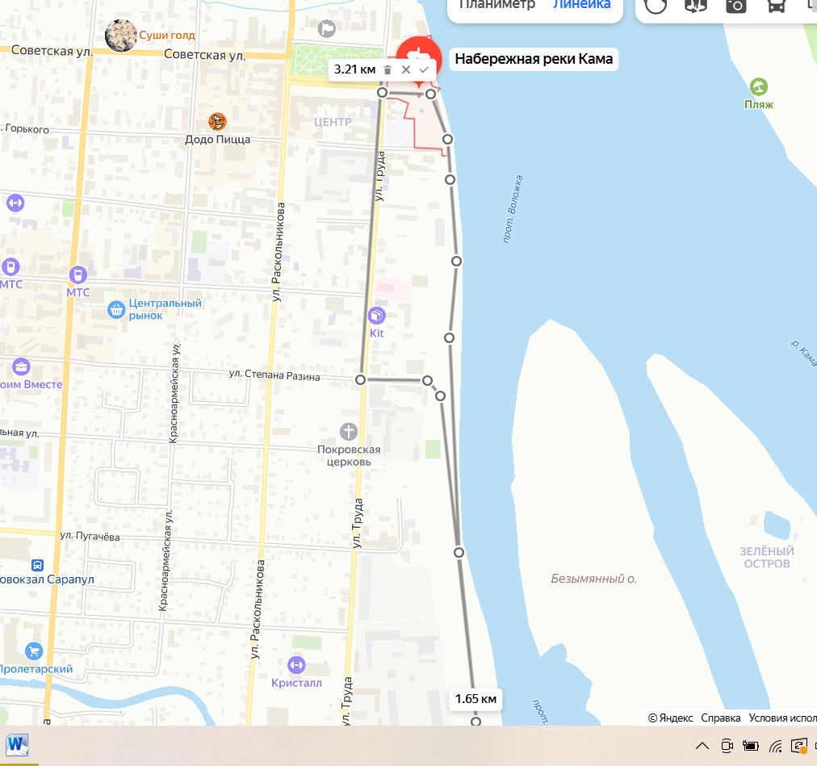

10 км – 3 круга

